**Aplicație de tip checker**

**-CheckerApp-**

**- PLAN DE TESTARE -**

C-112C

Sd.Cap. Heașcă Antonio

Sd.Cap. Sîrbu Bianca

Cuprins

Capitolul 1 – **Strategia de testare**

* 1. Scopul proiectului
  2. Lista definițiilor
  3. Descrierea resurselor necesare

Capitolul 2 – Descrierea testelor

* 1. FRONT-END
  2. BACK-END

Capitolul 3 – Diagramele aplicației

* 1. Server
  2. Client

## CAPITOLUL 1 - STRATEGIA DE TESTARE

### Scopul proiectului

Scopul proiectului este de a eficientiza timpul petrecut de către profesori pentru a corecta temele și proiectele legate de programare, implementate de către elevi/studenți.

De asemenea, ne dorim să dezvoltăm o aplicație care să permită utilizatorilor să verifice și să compare diferite tipuri de fișiere sursă, să compileze și să compare rezultatele pe baza criteriilor definite de profesor și să ofere funcționalități de administrare și gestionare a utilizatorilor.

Aplicația propusă vine să rezolve dificultățile întâlnite în procesul de evaluare și comparare a codului sursă, oferind un instrument ușor de utilizat pentru profesori și elevi/studenți.

### Lista definițiilor

* HW – HARDWARE
* SW – SOFTWARE
* RAM – RANDOM ACCES MEMORY
* UI – USER INTERFACE

### Descrierea resurselor necesare

Aplicația client și serverul pot fi rulate pe orice sistem de operare Windows x64.

Alte specificații ar include procesorul: 2.7 GHz sau mai rapid, Memoria 4GB RAM.

În cadrul rulării aplicației, vor fi necesare un desktop pentru server hosting și unul pentru a rula aplicația client. De asemenea, ambele dispozitive vor fi conectate la aceeași rețea de internet.

**CAPITOLUL 2 - DESCRIEREA TESTELOR**

### *~ FRONT-END ~*

|  |  |  |  |
| --- | --- | --- | --- |
| Testul nr. 1 | | | |
| Cerință verificată | Mecanismul de Login/Register | | |
| Documentul justificative | | DCS | |
| Modalitate testare | Pasul 1: Se introduc datele necesare pentru login/register  (parola,email,nume,prenume,  numar telefon,tip utilizator) | | Pasul 2:  Se apasă butonul de Login/Register |
| Rezultate așteptate | Este generată interfața principală a aplicației  (Meniu + pagina de compilare) | | Se afișează un mesaj similar cu “Email sau parola au fost introduse greșit” |
| Rezultate obținute |  | | |
| Test trecut | DA | | NU |

|  |  |  |  |  |  |  |
| --- | --- | --- | --- | --- | --- | --- |
| Testul nr. 2 | | | | | | |
| Cerință verificată | Mecanismul de Sign Up - Introducerea greșită a datelor | | | | | |
| Documentul justificativ | | | DCS | | | |
| Modalitate testare | | Pasul 1: Se introduc datele în campurile aferente | | Pasul 2: Se introduce parola în câmpul aferent | |  |
| Rezultate așteptate | | Este generată interfața principală a aplicației | | | Se afișează un mesaj similar cu “Email a fost introdus greșit” si se personalizeaza pentru fiecare camp introdus gresit | |
| Rezultate obtinute | |  | | | | |
| Test trecut | | DA | | | | NU |

|  |  |  |  |  |
| --- | --- | --- | --- | --- |
| Testul nr. 3 | | | | |
| Cerinta verificata | Meniul Principal | | | |
| Documentul justificativ | | | DCS | |
| Modalitate testare | | Functionalitatea butoanelor din meniul principal. | | |
| Rezultate așteptate | | Afișarea corectă a fiecărei pagini aferente butonului apăsat. | | |
| Rezultate obtinute | |  | | |
| Test trecut | | DA | | NU |

|  |  |  |
| --- | --- | --- |
| Testul nr. 4 | | |
| Cerinta verificata | Verificarea funcționalității compilatorului | |
| Documentul justificativ | DCS | |
| Modalitate testare | Introducere cod si apasarea butonului de Compilate | |
| Rezultate așteptate | Afișarea outputului aferent codului introdus. | |
| Rezultate obtinute |  | |
| Test trecut | DA | NU |

|  |  |  |  |  |
| --- | --- | --- | --- | --- |
| Testul nr. 5 | | | | |
| Cerinta verificata | Verificarea funcționalității vizualizarii temelor | | | |
| Documentul justificativ | | | DCS | |
| Modalitate testare | | Posibilitatea de a vedea toate temele incarcate in aplicatie. | | |
| Rezultate așteptate | | Afisarea unei liste cu temele aferente sau in cazul in care nu exista un mesaj corespunzator. | | |
| Rezultate obtinute | |  | | |
| Test trecut | | DA | | NU |

|  |  |  |  |  |  |
| --- | --- | --- | --- | --- | --- |
| Testul nr. 6 | | | | | |
| Cerinta verificata | Afisarea enuntului temei | | | | |
| Documentul justificativ | | | DCS | | |
| Modalitate testare | | Pentru fiecare tema exista un buton ce ofera posibilitatea de a vizualiza enuntul. | | In functie de tipul de client se vor afisa niste functionalitati personalizate. | |
| Rezultate așteptate | | Afisarea butoanelor pentru student(Incarca tema, Vezi template, Comparare output). Pentru profesor va fi disponibil doar butonul “Vezi Template”. | | | |
| Rezultate obtinute | |  | | | |
| Test trecut | | DA | | | NU |

|  |  |  |  |  |
| --- | --- | --- | --- | --- |
| Testul nr. 7 | | | | |
| Cerinta verificata | Functionalitatea butonului de comparare output. | | | |
| Documentul justificativ | | | DCS | |
| Modalitate testare | | Introducerea codului cu rezolvarea pentru tema selectate si compararea outputului cu cel introdus de professor. | | |
| Rezultate așteptate | | Este generat un mesaj de afisare a procentajului. | | |
| Rezultate obtinute | |  | | |
| Test trecut | | DA | | NU |

|  |  |  |  |  |
| --- | --- | --- | --- | --- |
| Testul nr. 8 | | | | |
| Cerinta verificata | Profesorul are posibilitatea de a alege o tema si de a compara rezolvarea introdusa de studenti. | | | |
| Documentul justificativ | | | DCS | |
| Modalitate testare | | Apăsarea pushbutton-ului din meniul pentru a vizualiza lista cu rezolvarile si posibilitatea de a alege 2 pentru comparare. | | |
| Rezultate așteptate | | Afisarea unei ferestre care contine codul fiecarui student si se evidentiaza cu rosu sectiunile din cod ce sunt identice. | | |
| Rezultate obtinute | |  | | |
| Test trecut | | DA | | NU |

|  |  |  |  |  |
| --- | --- | --- | --- | --- |
| Testul nr. 9 | | | | |
| Cerinta verificata | Vizualizarea statisticilor | | | |
| Documentul justificativ | | | DCS | |
| Modalitate testare | | Apasarea butonului pentru vizualizarea procentajului per student in functie de gradul de simititudine al outputului. | | |
| Rezultate așteptate | | Afisarea unei liste cu fiecare student si procentajul asociat! | | |
| Rezultate obtinute | |  | | |
| Test trecut | | DA | | NU |

***~ BACK-END ~***

|  |  |  |
| --- | --- | --- |
| Testul nr. 1 | | |
| Cerinta verificata | Realizarea conexiunii server-client | |
| Documentul justificativ | DCS | |
| Modalitate testare | Se stabilește o conexiune între server și client, utilizând IP-ul si portul specificate.  Fiecare conexiune este gestionata de functia listenForConnections(),care atribuie cate un thread fiecarei conexiuni. | |
| Rezultate asteptate | Afișarea unui mesaj sugestiv in consola serverului, care asigură realizarea conexiunii și furnizează informații utile despre aceasta. | |
| Rezultate obtinute |  | |
| Observații |  | |
| Test trecut | DA | NU |

|  |  |  |
| --- | --- | --- |
| Testul nr. 2 | | |
| Cerinta verificata | Înregistrarea unui client nou/ Autentificarea unui client existent  si verificarea datelor in baza de date | |
| Documentul justificativ | DCS | |
| Modalitate testare | Clientul va transmite către server o secvență de caractere ce va include informațiile necesare pentru înregistrare/pentru autentificare, urmând ca acestea sa fie verificate în baza de date. | |
| Rezultate asteptate | Serverul va evalua credențialele primite de la client și va furniza un răspuns de tipul "OK#0/1" (0 pentru student si 1 pentru profesor) sau "NOK" în funcție de rezultatul verificării. | |
| Rezultate obtinute |  | |
| Observații |  | |
| Test trecut | DA | NU |

|  |  |  |
| --- | --- | --- |
| Testul nr. 3 | | |
| Cerinta verificata | Compilarea codului primit de la client | |
| Documentul justificativ | DCS | |
| Modalitate testare | Clientul introduce codul in casetă si apasă butonul Compilate(serverul primeste o secventa de tipul 3/4/5$cod). Se va folosi unul din compilatoarele gcc sau g++, sau interpretatorul python, rezultatul fiind in fisierul “output.txt” | |
| Rezultate asteptate | Serverul va furniza rezultatul compilarii/interpretarii,inclusiv in caz de erori! | |
| Rezultate obtinute |  | |
| Observații |  | |
| Test trecut | DA | NU |

|  |  |  |
| --- | --- | --- |
| Testul nr. 4 | | |
| Cerinta verificata | Interogarea bazei de date pentru furnizarea temelor puse de profesori | |
| Documentul justificative | DCS | |
| Modalitate testare | Clientul trimite o cerere, iar serverul va reactiona interogand tabela Teme din baza de date CheckerApp. Aceste teme sunt salvate intr-un vector (se tine cont si de faptul ca daca nu s-au adaugat teme noi nu se mai interogheaza baza de date) ,urmand un schimb de mesaje intre server si client similar cu protocolul stop and wait (serverul trimite cate o informatie, iar clientul trimite un “MORE” dupa ce a primit mesajul de la server. | |
| Rezultate asteptate | Listarea in aplicatia client a temelor existente in baza de date! | |
| Rezultate obtinute |  | |
| Observații |  | |
| Test trecut | DA | NU |

|  |  |  |
| --- | --- | --- |
| Testul nr. 5 | | |
| Cerinta verificata | Insertia temelor de catre profesori(precum si a template-urilor de rezolvare si a vectorilor de rezolvare) | |
| Documentul justificativ | DCS | |
| Modalitate testare | Secventa primita de la client este deserializata iar pe baza acesteia se introduc datele in baza de date, tinand cont de faptul ca daca tema exista deja , nu mai e cazul sa fie introdusa. | |
| Rezultate asteptate | Mesaj de succes referitor la insertia in baza de date! | |
| Rezultate obtinute |  | |
| Observații |  | |
| Test trecut | DA | NU |

|  |  |  |
| --- | --- | --- |
| Testul nr. 6 | | |
| Cerinta verificata | Furnizare Template si Vector rezultate | |
| Documentul justificativ | DCS | |
| Modalitate testare | Clientul trimite secvente corespunzatoare pentru a cere template-ul sau vectorul de rezultate.  Atat pentru cazul cand clientul doreste vizualizarea template-ului cat si a vectorului de rezultate, serverul va citi fisierele aferente si va furniza bufferul aferent | |
| Rezultate asteptate | Aparitia textului corespunzator in aplicatia client! | |
| Rezultate obtinute |  | |
| Observații |  | |
| Test trecut | DA | NU |

|  |  |  |
| --- | --- | --- |
| Testul nr. 7 | | |
| Cerinta verificata | Incarcarea rezolvarii temei de catre student | |
| Documentul justificativ | DCS | |
| Modalitate testare | Studentul completeaza textul temei si apasa un buton de send, dupa care trimite serverului un mesaj, serverul deserializeaza si introduce datele corespunzatoare in baza de date. Tema propriu-zisa se salveaza intr-un fisier local. | |
| Rezultate asteptate | Mesaje corespunzatoare de succes sau nu! | |
| Rezultate obtinute |  | |
| Observații |  | |
| Test trecut | DA | NU |
|  |  |  |

## 

|  |  |  |
| --- | --- | --- |
| Testul nr. 8 | | |
| Cerinta verificata | Furnizarea rezolvarilor pentru o anumita tema | |
| Documentul justificativ | DCS | |
| Modalitate testare | Profesorul doreste compararea a doua rezolvari pentru o anumita teme, deci clientul face cerere catre server prin trimiterea unui mesaj si serverul interogheaza baza de date, preia numele fisierului(pe care il si citeste) si email-ul studentului , trimitand la randu-i informatiile serializate. | |
| Rezultate asteptate | Profesorul vizualizeaza rezolvarile pentru o anumita tema! | |
| Rezultate obtinute |  | |
| Observații |  | |
| Test trecut | DA | NU |
|  |  |  |

|  |  |  |
| --- | --- | --- |
| Testul nr. 9 | | |
| Cerinta verificata | Insertia procentului de rezolvare pentru un anumit student la o anumita tema | |
| Documentul justificativ | DCS | |
| Modalitate testare | In momentul in care studentul compara codul acestuia compilat cu outputul definit de profesor rezulta un procent de similitudine obtinut printr-o combinatie de algoritmi de distanta minima cu algoritmi de maxim( procentul maxim va fi cel stocat in baza de date). | |
| Rezultate asteptate | Procentul va aparea pe ecranul clientului! | |
| Rezultate obtinute |  | |
| Observații |  | |
| Test trecut | DA | NU |
|  |  |  |

|  |  |  |
| --- | --- | --- |
| Testul nr. 10 | | |
| Cerinta verificata | Furnizarea cuvintelor care trebuie inrosite, avand un grad de similitudine maximal | |
| Documentul justificativ | DCS | |
| Modalitate testare | Acest calcul al procentului de similitudine implica si scrierea intr un fisier a cuvintelor comune 100%. Profesorul isi doreste compararea a 2 rezolvari si va selecta 2 dintre rezolvari , iar serverul este responsabil de furnizarea corecta a cuvintelor comune dintre cele 2 teme. | |
| Rezultate asteptate | Cuvinte inrosite corespunzator! | |
| Rezultate obtinute |  | |
| Observații |  | |
| Test trecut | DA | NU |
|  |  |  |

|  |  |  |
| --- | --- | --- |
| Testul nr. 11 | | |
| Cerinta verificata | Furnizarea statisticilor pentru fiecare student | |
| Documentul justificativ | DCS | |
| Modalitate testare | Atat profesorii, cat si studenti pot accesa pagina de statistici, moment in care serverul interogheaza baza de date, face media procentajelor obtinute de fiecare student la fiecare tema , rezultand un procentaj mediu per student! | |
| Rezultate asteptate | Procent corespunzator fiecarui student! | |
| Rezultate obtinute |  | |
| Observații |  | |
| Test trecut | DA | NU |
|  |  |  |

## CAPITOLUL 3 - DIAGRAMELE APLICAȚIEI

### 3.1 SERVER

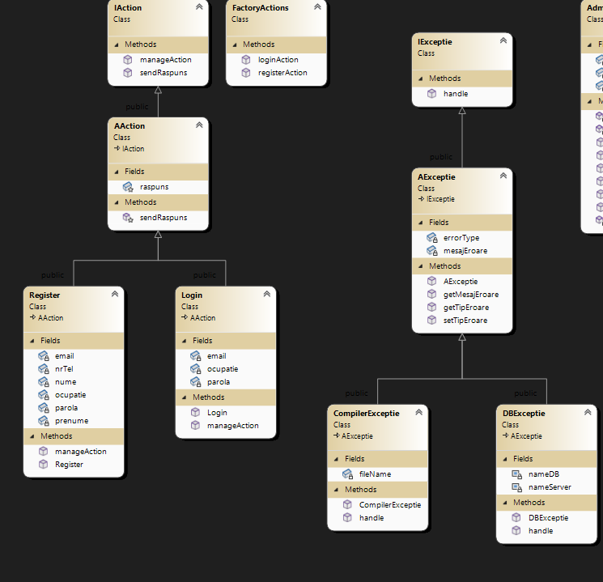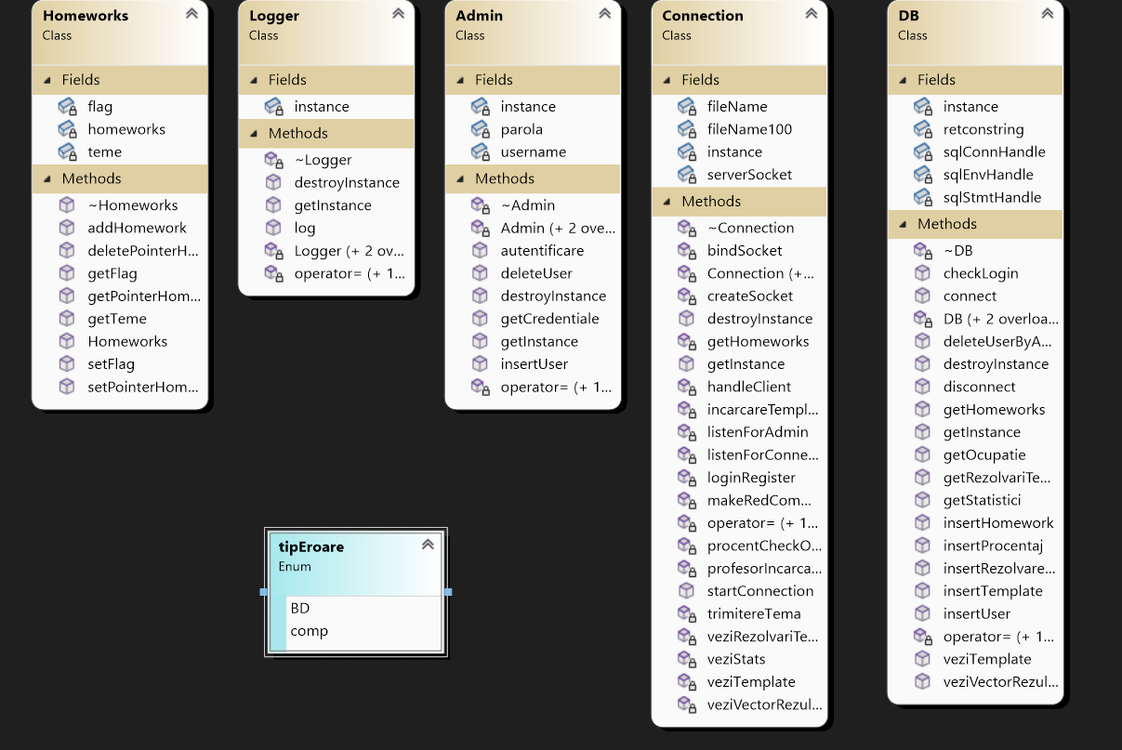

### CLIENT

